

**信息系统设计实训报告**

**2017-2018-3学期**

**T12**

**停车场管理系统**

**2018.7.15**

小组成员组成及成绩评定

|  |  |  |  |
| --- | --- | --- | --- |
| **小组总评成绩** | |  | |
| 姓名 | 学号 | 负责内容概况 | 成绩 |
| 刘裕 | 1508020203 | 实现出场管理功能 / 完善界面 / 撰写实训报告第一、二章 / 数据库设计 / PPT制作 |  |
| 卢奇 | 1508020204 | 实现记录修改功能 / 撰写实训报告第三、四章/ 总结汇报 / 数据库设计 |  |
| 段金龙 | 1508020207 | 实现登录功能 / 进场管理 / 整理总结报告 /数据库设计/撰写实训报告第五、六、七章 |  |

目录

[第一章 项目概况及要求 5](#_Toc519445156)

[1.1 项目背景 5](#_Toc519445157)

[1.1.1系统名称： 5](#_Toc519445158)

[1.1.2系统来源： 5](#_Toc519445159)

[1.1.3系统背景： 5](#_Toc519445160)

[第二章 系统需求分析 5](#_Toc519445161)

[2.1 用户功能要求 5](#_Toc519445162)

[2.2 系统性能要求 5](#_Toc519445163)

[2.3 输入输出要求 6](#_Toc519445164)

[2.4 用户其他要求 6](#_Toc519445165)

[2.5 可行性论证 6](#_Toc519445166)

[第三章 系统分析 6](#_Toc519445167)

[3.1 组织结构及业务流程分析 6](#_Toc519445168)

[3.2 数据流程分析 9](#_Toc519445169)

[3.2.1 顶层数据流程图 9](#_Toc519445170)

[3.2.2中间层数据流程图 9](#_Toc519445171)

[3.2.3底层数据流程图 10](#_Toc519445172)

[3.2.3.1收费管理 10](#_Toc519445173)

[3.3 确定数据字典 10](#_Toc519445174)

[3.2.1 数据项 10](#_Toc519445175)

[3.2.2 数据流 11](#_Toc519445176)

[3.2.3 数据存储 11](#_Toc519445177)

[3.2.4 处理过程 11](#_Toc519445178)

[3.4 过程逻辑描述（决策树、决策表、结构化语言） 11](#_Toc519445179)

[3.5 用例图分析(含用例描述和活动图） 12](#_Toc519445180)

[3.6.实体类图分析 16](#_Toc519445181)

[第四章 系统设计 16](#_Toc519445182)

[4.1 总体设计( 功能树设计） 16](#_Toc519445183)

[4.2 结构图设计 19](#_Toc519445184)

[4.3 数据库设计（概念模型图、物理模型图、数据库关系图） 20](#_Toc519445185)

[4.4 编码设计（编码规则） 20](#_Toc519445186)

[4.5 输入输出设计（输入输出方式方法，界面设计原则和考虑，文字描述） 21](#_Toc519445187)

[4.6 顺序图设计 23](#_Toc519445188)

[4.7 类图设计 25](#_Toc519445189)

[第五章 系统测试与部署 26](#_Toc519445190)

[5.1 系统架构选择（或应用程序结构设计） 26](#_Toc519445191)

[5.2 系统部分代码示例 26](#_Toc519445192)

[1.3 系统界面实现（贴界面实际图） 28](#_Toc519445193)

[5.4 系统实施应用 29](#_Toc519445194)

[第六章 反思日志 30](#_Toc519445195)

[6.1 信管1502班1508020203 刘裕 30](#_Toc519445196)

[6.2 信管1502班 150800203 卢奇 30](#_Toc519445197)

[6.1 信管1502班 150800207 段金龙 31](#_Toc519445198)

[第七章 总结 31](#_Toc519445199)

## 第一章 项目概况及要求

### 1.1 项目背景

### 1.1.1系统名称：

停车场管理系统。

### 1.1.2系统来源：

通过查阅了解网络上当前最先进的系统，再结合团队的构思，通过一些软件编程制作。

### 1.1.3系统背景：

停车位稀少，车辆多，等待时间长等问题影响着人们的日常生活，这套系统可在一定程度上解决一系列停车方面的问题，减少车主的等待时间，提高停车场利用效率。

## 第二章 系统需求分析

### 2.1 用户功能要求

刷卡出入，车辆识别；车牌识别计费，自助缴费；空位数量提示；车位预约。

### 2.2 系统性能要求

对各种类型用户进行的管理标识，对出入车辆进行的识别验证，对用户的计费收费以及停车引导的过程都存在着大量的数据信息。为了将这些功能集成到同一系统中，这种要求存在一种介质将各种信息关联起来，以实现数据的集中管理，实现车位信息查询及更新。

### 2.3 输入输出要求

采集汽车入场时候的一些必要参数，对参数进行处理和判断，将这些获得的参数提交到后台进行相关的处理。汽车离场之前对其进行离场验证和停车时间的数据收集，为收费提供数据。根据出入场提供的数据结合该模块收费标准的设置计算出收费的金额完成收费，并打印出收费清单。

### 2.4 用户其他要求

#### 2.4.1数据管理要求：

需要使用数据库管理数据，包括车辆数量、收费信息以及用户信息等。

#### 2.4.2故障处理要求：

及时处理系统故障，并保存故障数据，以免信息数据丢失，同时系统设置自动恢复功能系统发生故障时，可定时恢复。

### 2.5 可行性论证

通过多次验证，已经能够运行车辆的出库、入库、计费等功能。

## 第三章 系统分析

### 3.1 组织结构及业务流程分析

#### [3.1.1组织结构分析](http://learn.upc.edu.cn/meol/common/ckeditor/content.html?name=51#_Toc292631838)

**组织架构图**

#### [3.1.2业务流程分析](http://learn.upc.edu.cn/meol/common/ckeditor/content.html?name=51#_Toc292631839)

停车场业务流程图

否

否

否

是

是

是

退卡

自助缴费

取临时停车卡

刷卡缴费

离开

是否是临时停车卡

停车结束

获取车辆信息并开始计时

刷卡停车

是否有卡

是否有车位

离开

停车

停车

### 3.2 数据流程分析

#### [3.2.1 顶层数据流程图](http://learn.upc.edu.cn/meol/common/ckeditor/content.html?name=51#_Toc292631841)

#### 3.2.2中间层数据流程图



#### 3.2.3底层数据流程图

##### 3.2.3.1收费管理

##### 3.2.3.2停车管理



### 3.3 确定数据字典

#### [3.2.1 数据项](http://learn.upc.edu.cn/meol/common/ckeditor/content.html?name=51#_Toc292631850)

|  |  |  |
| --- | --- | --- |
| 数据项名 | 简述 | 组成 |
| 车主信息 | 每个车主的具体信息 | 车主名字+联系方式+家庭住址 |
| 车辆信息 | 每辆车的具体信息 | 车牌号码+车辆型号+车辆颜色 |
| 车位信息 | 停车场内的车位情况 | 车位数目+车位状态+车位编码 |

##### [3.2.2 数据流](http://learn.upc.edu.cn/meol/common/ckeditor/content.html?name=51#_Toc292631851)

|  |  |  |
| --- | --- | --- |
| 数据流名 | 简述 | 组成 |
| 入库申请 | 停车车辆的入库申请 | 车主信息+车辆信息+车位信息 |
| 查询信息 | 管理员查询车辆车位及收费信息 | 车位使用情况+车辆信息+收费信息 |

##### [3.2.3 数据存储](http://learn.upc.edu.cn/meol/common/ckeditor/content.html?name=51#_Toc292631852)

|  |  |  |
| --- | --- | --- |
| 数据存储名 | 简述 | 组成 |
| 车辆信息表 | 车辆信息及出入库情况 | 车型+车主信息+出入库时间+车位编码 |
| 收费记录表 | 车主停车所产生的费用记录 | 车辆信息+车位编码+出入库时间+停车费 |
| 车位信息表 | 停车场的车位信息 | 车位编码+车位使用情况 |

##### [3.2.4 处理过程](http://learn.upc.edu.cn/meol/common/ckeditor/content.html?name=51#_Toc292631853)

车辆管理：入库申请--登记信息--停车入库--出库申请--核对信息--离开车库

车位管理：车位统计--车位分配--车位更新

车费管理：核对信息--车费结算

### 3.4 过程逻辑描述

C#2010，SQL2014

### 3.5 用例图分析

#### 3.5.1 总体用例图

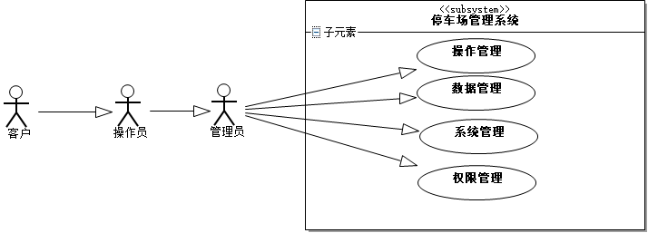

#### 3.5.2 业务用例图

管理员用例图

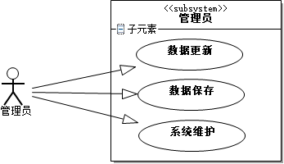

操作员用例图

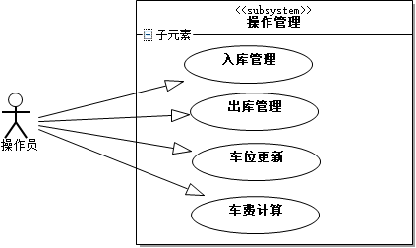

用户用例图

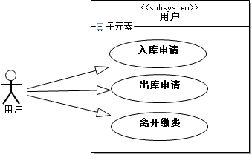

#### 3.5.3活动图

管理员登录，管理系统验证用户，返回验证信息并显示。

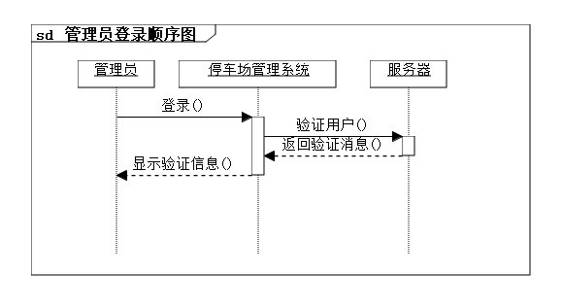

停车活动图如下：

管理员登录系统，判断是否已有车辆信息，有则继续，无则创建车辆信息，判断是否有车位，若有则车辆入库，并更改车位信息。

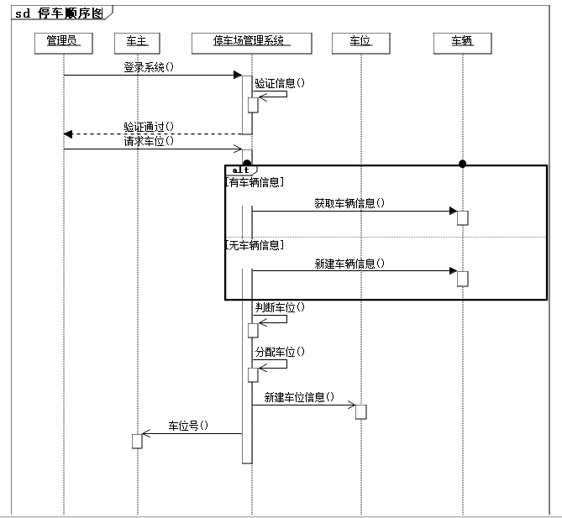

停车顺序图

**取车活动图如下**：

管理员请求车辆出场，查询车辆信息，系统计费并返回计费信息，再更改车位信息，最后完成车辆出库。

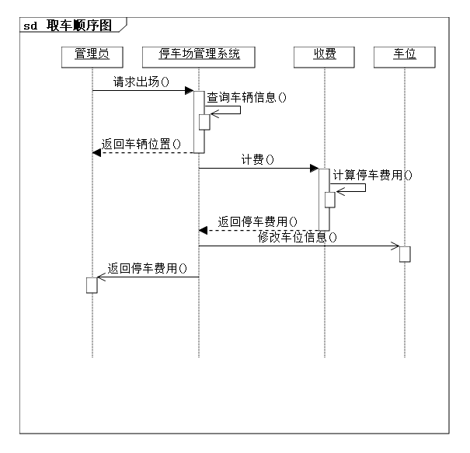

### 3.6.实体类图分析

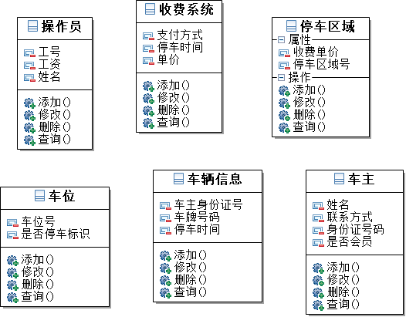

类关系图中有车主表、车辆信息表、车位表、停车区域表、操作员表，收费表。

车主信息表的属性有：联系方式、身份证号码、是否会员、姓名；

车辆信息表的属性有：车主联系方式、车牌号码、停车时间；

车位表信息的属性有：车位号、是否停车标识；

停车表的属性有：收费单价、停车区域类别号；

操作员表的属性有：工号、姓名、工资；

收费表的属性有：支付方式、停车时间、停车单价。

## 第四章 系统设计

### 4.1 总体设计

停车场管理系统采用智能化、信息化的管理模式，针对停车场的大量进出场数据，设计架构应能够保证停车场的安全性和停车场管理员操作易用性。停车场管理系统的设计架构：C/S又称Client/Server或客户/服务器模式。B/S（Browser/Server）结构即浏览器和服务器结构。

在停车场管理领域中，从刷卡的时候开始，都是采用C/S这种模式。有几点优点：

第一点：外围设备决定采用CS架构。所有的设备通信都是在岗亭端获取，包括刷卡/吐卡/读卡的控制，显示屏控制器，语音控制器，抬杆控制器。

第二点：及时响应（快速性）决定采用CS架构。现时期采用的是车牌识别相机，代替传统的刷卡模式。相机都通过网络通信，车牌识别设备，除了通过传输识别结果信息（包括车牌号，车牌颜色，车牌可信度，车牌的抓拍图像等等），还会传输视频流，往往传输的视频流都是JPEG流，JPEG流从传输上来说，视频流一般的传输帧数都在 10-20帧左右，一台车牌识别相机的传输对网络带宽的压力较大。另外传输的图像流还需要在接收端进行解码，解码以后才能在客户端电脑上进行显示，所以客户端PC承载了这部分工作。对于一个对计费有及时响应要求的情况，速度是非常重要的，所以从这一点来说，把处理信息放到客户端电脑也是一种必然的选择。

第三点：数据安全性较高。C/S结构运行在一个封闭的局域网内，数据不容易被外部获取。 对停车场的停车数据是个很好的保护。 缺点是：对客户端PC要有一定的要求，并且对操作系统要有一定的要求。

B/S架构的优缺点：

优点：1.数据共享更方便，随着互联网的发展，停车场位的共享，成为主流。为了数据共享的方便性采用了这样的模式。2.更新升级较为方便，不需要在每个客户端都需要更新。

缺点：所有的工作重心都在服务器上，对服务器和网络传输要求较高。从整体来说，B/S和C/S 架构上都能完成这样的功能。

但是对一个数据有及时响应和对外围设备有控制的地方。C/S 架构更优一些。停车场收费系统采用C/S 架构设计，充分保障数据的安全性和及时性。保障停车场管理安全有效运作。

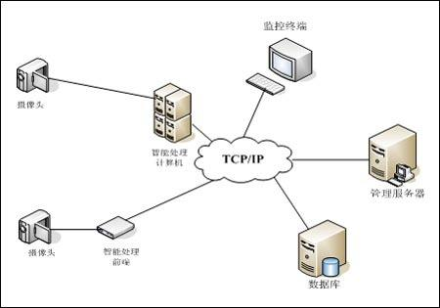

### 4.2 结构图设计



### 4.3 数据库设计



### 4.4 编码设计

编码规则是程序编码所要遵循的规则，要注意代码的正确性、稳定性、可读性。要避免使用不易理解的数字，用有意义的标识来替代，不要使用难懂的技巧性很高的语句。源程序中关系较为紧密的代码应尽可能相邻。关键词和操作符之间加适当的[空格](https://baike.baidu.com/item/%E7%A9%BA%E6%A0%BC/33566)。 相对独立的程序块与块之间加空行，较长的语句、表达式等要分成多行书写。 划分出的新行要进行适应的缩进，使排版整齐，语句可读。 长表达式要在低优先级操作符处划分新行，操作符放在新行之首。 循环、判断等语句中若有较长的表达式或语句，则要进行适应的划分。 若函数或过程中的参数较长，则要进行适当的划分。 不允许把多个短语句写在一行中，即一行只写一条语句。 函数或过程的开始、结构的定义及循环、判断等语句中的代码都要采用缩进风格。 C/C++语言是用大括号‘{ ’和‘ }’界定一段程序块的，编写程序块时‘{ ’和 ‘ }’应各独占一行并且位于同一列，同时与引用它们的语句左对齐。在函数体 的开始、类的定义、结构的定义、枚举的定义以及if、for、do、while、 switch、case语句中的程序都要采用如上的缩进方式。

[注释](https://baike.baidu.com/item/%E6%B3%A8%E9%87%8A" \t "_blank)要简单明了。 边写代码边注释，修改代码同时修改相应的注释，以保证注释与代码的一致性。 在必要的地方注释，注释量要适中。注释的内容要清楚、明了，含义准确，防止 注释[二义性](https://baike.baidu.com/item/%E4%BA%8C%E4%B9%89%E6%80%A7)。保持注释与其描述的代码相邻，即注释的就近原则。

### 4.5 输入输出设计

#### 4.5.1 用户登录

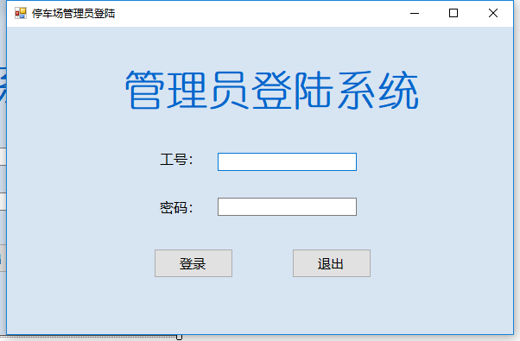

**4.5.2 入库**

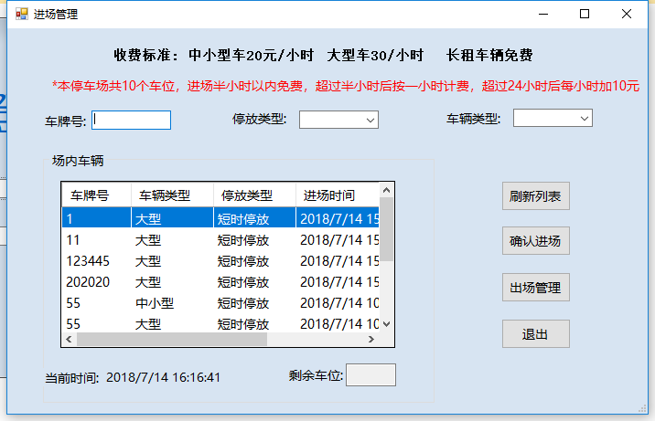

#### 4.5.3出库

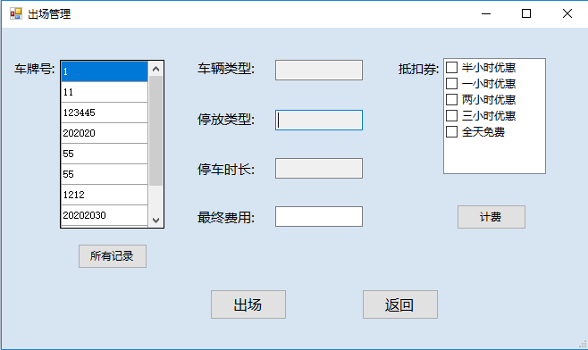

#### 4.5.4空位查询

### 4.6 顺序图设计

管理员登录顺序图如下：

管理员登录，管理系统验证用户，返回验证信息并显示。

管理员登录顺序图

停车顺序图如下：

管理员登录系统，判断是否已有车辆信息，有则继续，无则创建车辆信息，判断是否有车位，若有则车辆入库，并更改车位信息。



停车顺序图

取车顺序图如下：

管理员请求车辆出场，查询车辆信息，系统计费并返回计费信息，再更改车位信息，最后完成车辆出库。



取车顺序图

### 4.7 类图设计



类关系图中有车主表、车辆信息表、车位表、停车区域表、操作员表，收费表。

车主信息表的属性有：联系方式、身份证号码、是否会员、姓名；

车辆信息表的属性有：车主联系方式、车牌号码、停车时间；

车位表信息的属性有：车位号、是否停车标识；

停车表的属性有：收费单价、停车区域类别号；

操作员表的属性有：工号、姓名、工资；

收费表的属性有：支付方式、停车时间、停车单价。

## 第五章 系统测试与部署

### 5.1 系统架构选择

C/S

停车场系统管理员登录客户端和服务器

### 5.2 系统部分代码示例

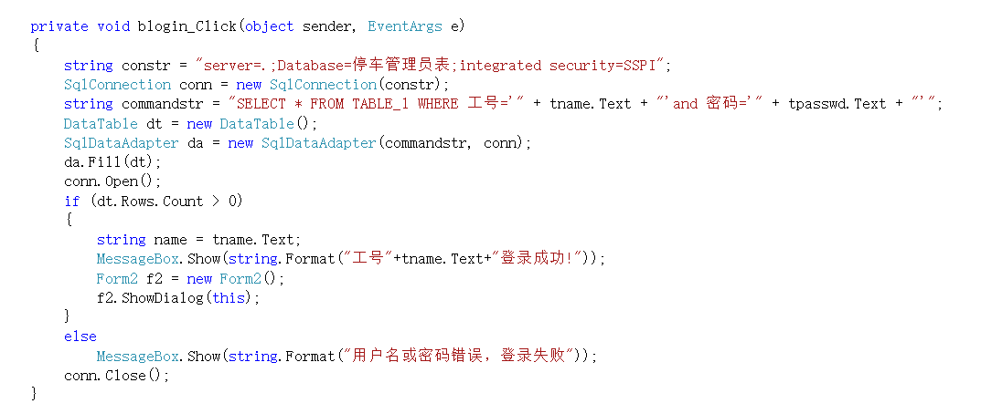

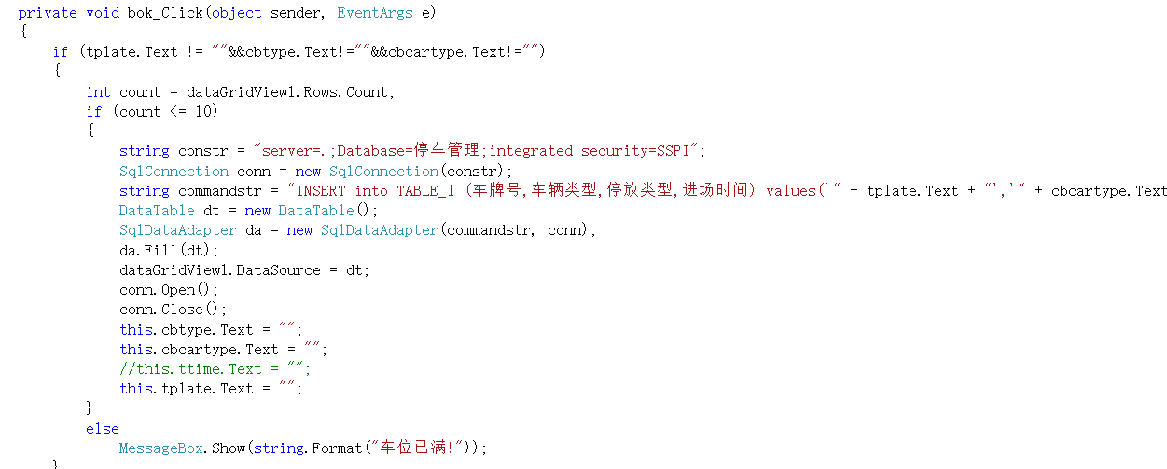

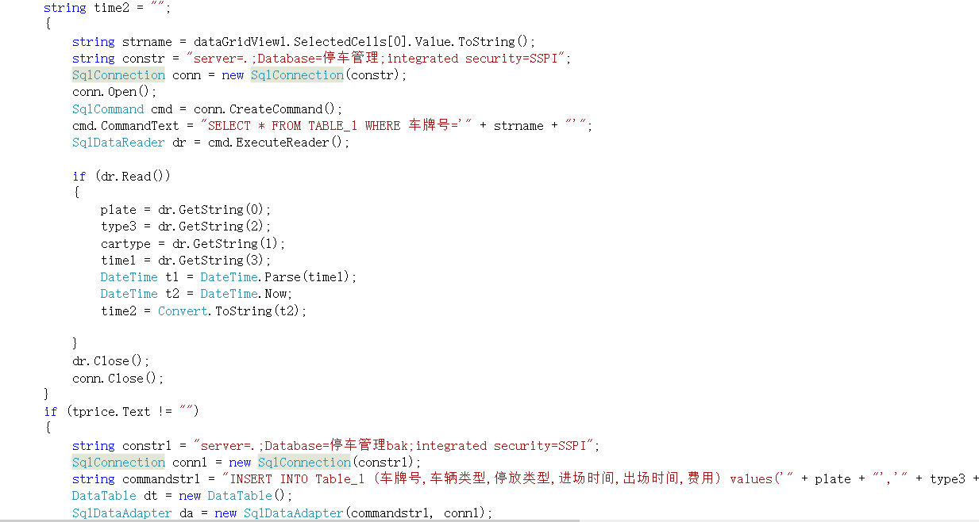

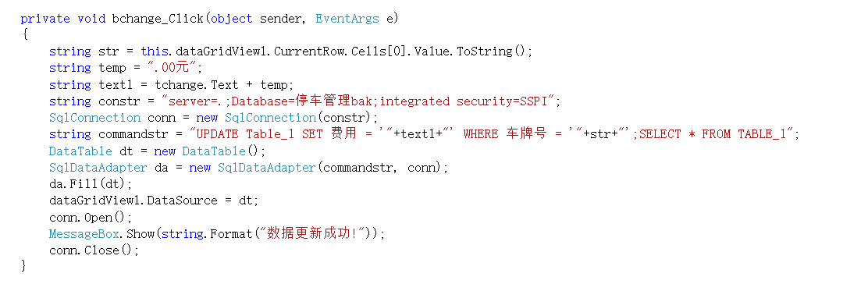

### 系统界面实现

#### 5.3.1 用户登录

#### 5.3.2 入库



#### 5.3.3出库



### 5.4 系统实施应用

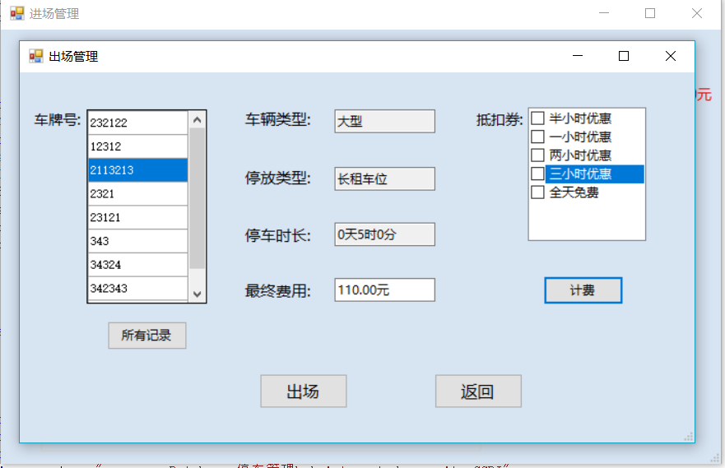

管理员通过客户端登录后对车辆进行出入场管理，并计费。

## 第六章 反思日志

### 6.1 信管1502班1508020203 刘裕

反思：经过这十天的努力，我们小组基本上实现了我们预期计划的几个功能，这应该也算是我上大学学习本专业以来第一次完整的做一个软件项目。我们真正跟着这个项目做下来，首先是有一种成就感的，虽然我们实现的功能不是很创新，但是我们真正体会到了程序正确的按照我们的想法运行时的那种喜悦。

在刚开始做项目时，我们的分工不是很明确，加上之前学过的知识点掌握地不够扎实，很多东西我们都是通过上网搜索相应的问题来一步步解决。有时候可能只是一些小小的问题，就对我们造成了很大的困扰，比如我开始以为有了Visual Studio2010和SQL2014，但是没有打开运行过，直到当他们一起运行时，才发现有不兼容的情况，所以在前期我还需要去重新安装软件，耽误了我们项目的进程。我们小组开始一直是一起敲代码，共同完成我们的某些功能，而且我们预想要实现的功能太多，现在看来是有点眼高手低，我们整整十天其实也就只能把停车场管理系统管理员客户端勉强做好。在项目进行到第三天的时候，陈老师也给我们指导了我们应该从哪些功能着手，着重做哪些功能，还有我们的分工一定要明确。才让我们后面几天时间有如此高的效率。

其实任何一个项目，只要我们下功夫认真去做，不断地总结经验，不断的学习和应用所学，都能获得很大的收获和提高。

### 6.2 信管1502班 150800203 卢奇

经历了短暂而忙碌的十天项目系统开发之后，从项目实训中学到了许多内容，也增长了不少经验，掌握的一些基础的开发工具，但同时也暴露出许多存在的问题。虽然对自己的进步不太满意，但是还是需要整理一下项目实训的过程，为以后的开发工作积累一点经验。

首先要要确定项目的系统需求，在进行系统分析与设计的时候就考虑过，但等到实际开发的时候就发现很多需求实现不了，或者不能以原来规划的方式实现，导致系统需求的改变，一部分是我们第一次开发的原因，没有经验，另一部分就是在进行需求分析的时候就出现了错误，导致项目时间的延期，严重影响了开发的效率和工作量，对我们的系统造成了很大的影响，所以要在项目的初期就严格确立需求，根据实际情况来保证开发工作的切实可行。

还有一点就是切勿眼高手低，很多东西都要亲自去试一试，在项目开发的过程中，有一些很简单的功能模块，代码长度很短，实现的方法也很简单，但是就是有很多问题，真正实现的时候才发现没那么简单，还是需要很多基础知识作为铺垫，在这方面还需要大量的实践和联系，才能真正的提高自己的程序开发能力，解决问题的能力。

将开发工作规范化，模块化，形成一个流程化的步骤。项目开发不是一个人的工作，需要小组成员和其他成员的共同努力，但是大家的编程习惯不同，代码的差异性很大，这就对整个开发工作造成了很大的影响，经常导致大家对其他人的代码理解偏差，对实现的功能不甚明确，降低了开发的效率，所以在以后的开发工作中，尽量制定统一的开发标准，让大家能够很快的看懂彼此的代码，拿过来可以马上的进行二次开发或者使用，不仅可以减少工作量还能使程序更方便使用。时刻反思在开发编程中遇到的问题，并形成解决此类问题的思路。

最后是关于项目管理的问题，一定要为项目留出预留时间，实际开发不会一帆风顺，总是会有各种各样的无法解决或者意外的问题，这时候就需要时间和人员的灵活使用，对项目时间进行准确的安排。

### 6.1 信管1502班 150800207 段金龙

经过10天的开发课程，成功的与两位小组成员开发出了停车场管理系统，并且实现了基本功能，我负责的部分是登录界面和车辆入库，在刚开始的时候就出现了数据库一直无法连接的问题，后来又重新安装了好几个版本才解决，到车辆入库还是出现很多bug，又翻了书查了百度才连好数据库，结果因为数据库字段长度不够一直不显示，后来一步一步排错，才顺利实现车辆入库并且信息写到数据库。

在这几天的开发过程中，最明显的感受就是自己的基础很差，很多学过的东西都没有记住，还要回去翻书或者上网查资料，而且缺乏经验，之前学的时候做的太少结果现在真正需要动手的时候才发现会犯很多错，会出现眼高手低的情况，很多感觉很好实现的功能却写不出来，我记得很清楚的一点就是在统计剩余车位的时候，很简单的两行代码却折腾了好久，需要补回来的东西很多，而且还要仔细，好几次都是因为很小的错误导致系统不能运行，总之通过这个开发过程看到了自己的许多不足，需要改正。

除了我自己，小组合作也同样重要，在完成自己任务的同时与小组成员沟通，互相解决问题，可能有些bug要同伴才能看的出来，当我们把自己做好的连到一起可以运行的时候还是很有成就感的，团队作业不是一个人能够完成的，三个人第一次开发出了一个完整的小系统还是令人开心的，虽然还不够完善，但总的来说还是一次很好的经历。

## 第七章 总结

经过10天的实训课程，小组成员开发出了初步的停车场管理系统，实现了当初预想的功能，包括车辆入库、出库、计费、车位信息更新等，基本能够满足日常停车场的需求，由于开发经验不足以及时间限制，系统还有很多地方需要完善，但是小组成员通过分工合作完成了从无到有，从雏形到完整的过程。开发过程中出现了很多的问题，贯穿始终，从一开始的抓耳挠腮到后面的平常对待，一边问同学一边利用网络找解决办法，最后一一解决，是这10天小组最大的收获，幸运的是最终系统能够成功运行。经过这次开发，小组第一次根据自己所学内容做了一次完整的作业，虽然不够完美，但在以后会努力做的更好。